LAPORAN PRAKTIKUM ALGORITMA DAN STRUKTUR DATA

**2. 1. BubbleSort**

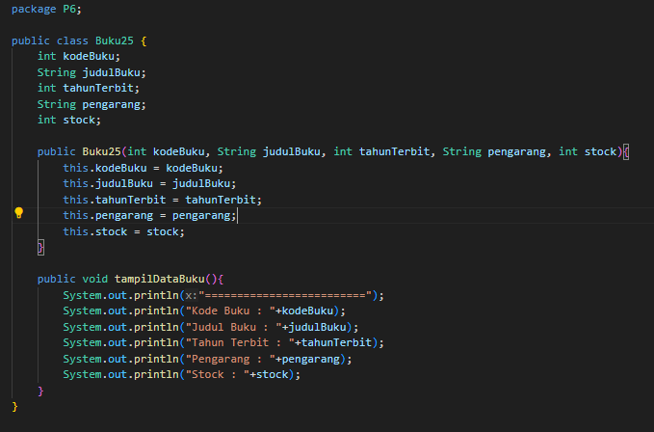

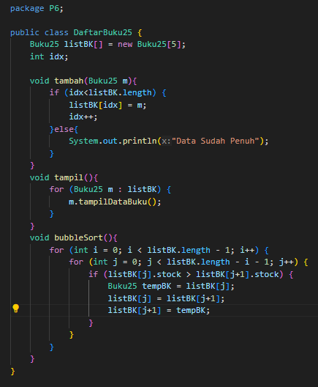

*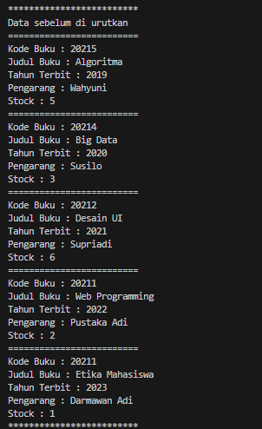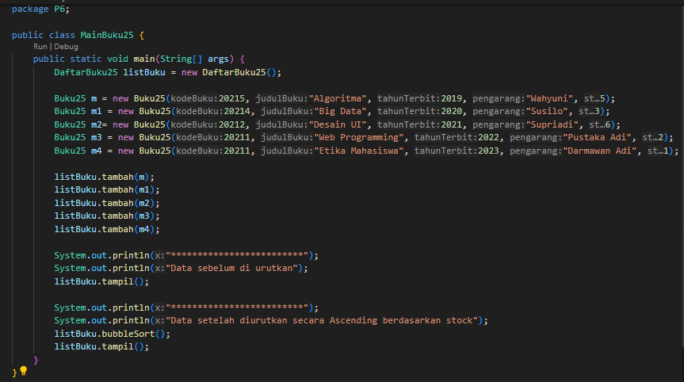  
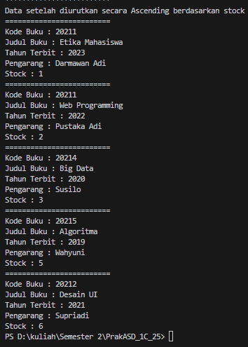*

*Jika percobaan membutuhkan lebih dari 1 class java, maka screenshoot dilakukan per class / per method*

**Question :**

1. Terdapat di method apakah proses bubble sort?

Answer: **Terdapat pada method BubbleSort()**

1. Di dalam method bubbleSort(), terdapat proses swapping, jelaskan proses tersebut!

Answer : **pada proses tersebut dibutuhkan variabel sementara untuk menyimpan nilai stock dengan indeks paling awal kemudian di bandingkan dengan indeks selanjutnya kemudian di simpan pada variabel sementara**

1. Perhatikan perulangan di dalam bubbleSort() di bawah ini

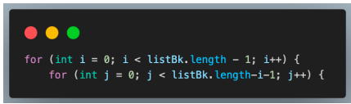

1. Apakah perbedaan antara kegunaan perulangan i dan perulangan j?

Jawab : **perulangan I digunakan untuk mengulang dari awal pengecekan dengan susunan array yang berubah dari sebelumnya sehingga data dapat di urutkan semuanya sedangkan perulangan j digunakan untuk membandingkan setiap elemen dalam sebuah array**

1. Mengapa syarat dari perulangan i adalah 

Jawab : **karena pada perulangan j, I dipanggil lagi dan jika perulangan I tidak di kurangi 1 maka kondisi terakhir pada perulangan j akan menjadi -1 dan akan membuat program eror**

1. Mengapa syarat dari perulangan j adalah j< listBk.length-i-1? Apa kegunaan - i pada kode tersebut? Jika -i dihilangkan apakah kode program akan error? Mengapa demikian

Jawab : **untuk menghindari iterasi pada array yang telah di urutkan sehingga tidak perlu mengurutkan data yang telah tersusun dnegan benar**

1. Jika banyak data di dalam listBk adalah 50, maka berapakali perulangan i akan berlangsung? Dan ada berapa Tahap bubble sort yang ditempuh

Jawab : **Perulangan I akan dilakukan sebanyak 50 kali dan banyaknya tahap yang akan dilalui adalah 49 tahap**

**2.2 selection sort**

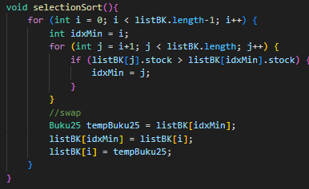

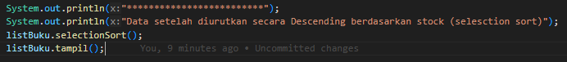

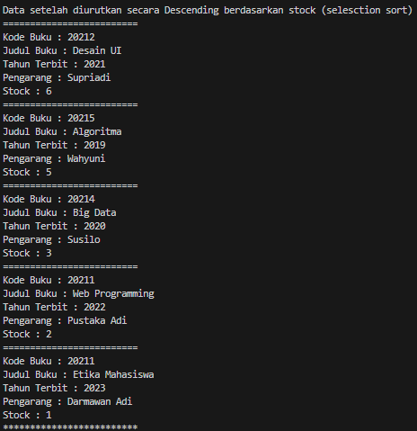

*Jika percobaan membutuhkan lebih dari 1 class java, maka screenshoot dilakukan per class / per method*

**Question :**

1. Di dalam method selection sort, jelaskan proses manakah yang melakukan pencarian stock terkecil dari listBuku yang ada! Jelaskan berdasakan kode yang sudah Anda Buat!

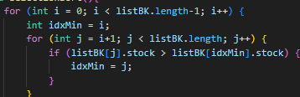

Jawab : **Perulangan j digunakan untuk mencari index dengan nilai stock paling tinggi saat index sudah ditemukan makan akan disimpan pada variabel idMin**

**2.2 Insertion sort**

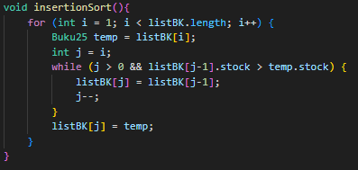

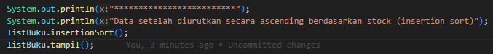

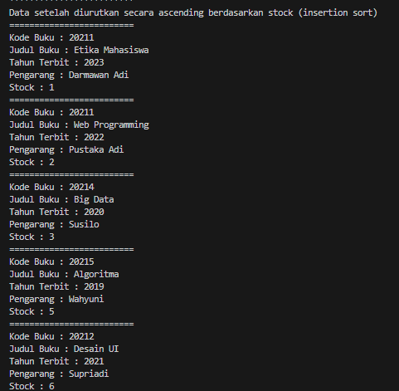

**Pertanyaan**

1. Jelaskan maksud dari kode program berikut ini :

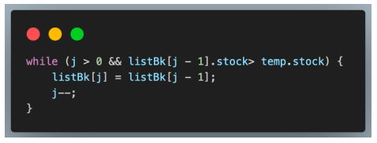

**Jawab : Jika j lebih dari 0 dan stock pada listbk[j - 1].stock lebih banyak dari temp stock maka listbk indeks ke j akan diganti dengan listBK[j-1]**

**Jika perulangan telah selese maka j akan dikurangi 1**

1. Ubahlah fungsi pada InsertionSort sehingga fungsi ini dapat melaksanakan proses sorting dengan cara descending

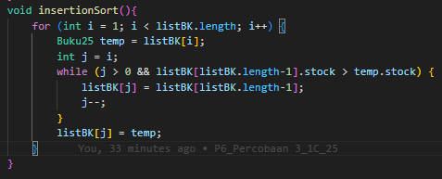

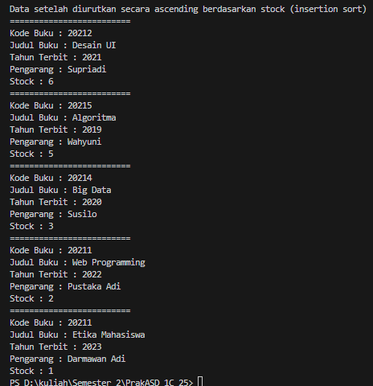

**Latihan 1**

**Class Hotel25 :**

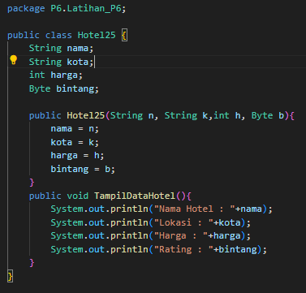

Class HotelService25 :

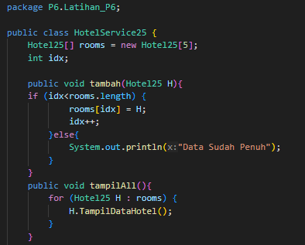

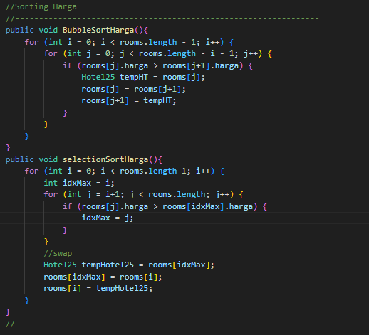

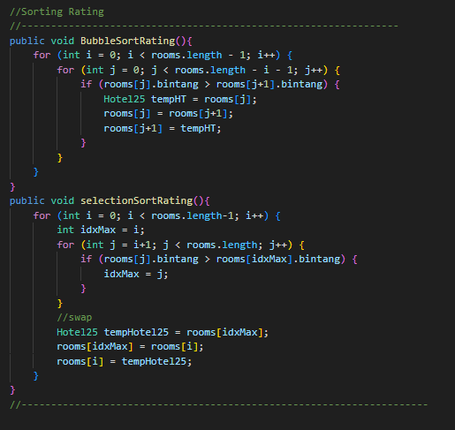

Class MainHotel25 :

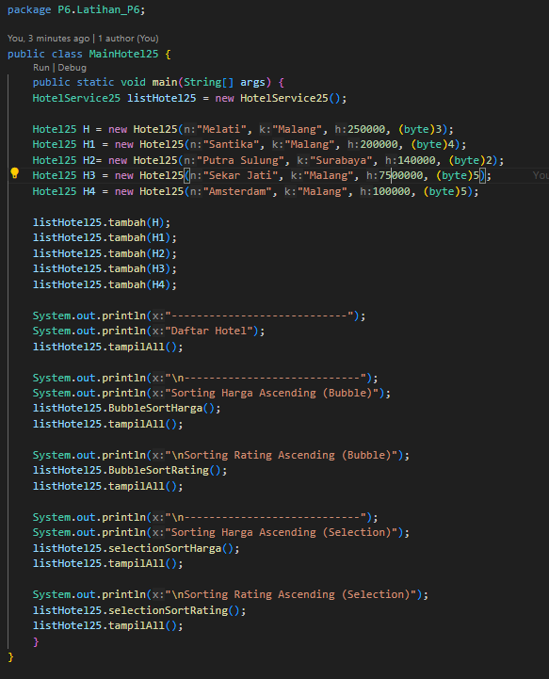

Output :

